Blad 1 van 2

Opdrachtformulier aanvraag Milieubarometer Certificaat

Dit formulier kunt u sturen aan de Certificerende Instelling:
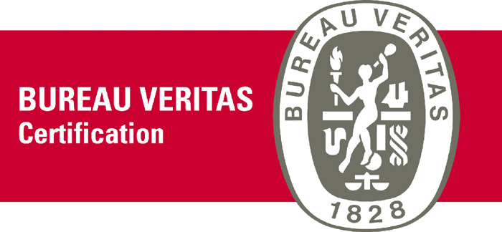
Bureau Veritas Certification Nederland
T.a.v. Willem van der Ben
Computerweg 2
3821 AB Amersfoort

Telefoon: +31 (0)88 450 5600
Email: willem.van-der-ben@nl.bureauveritas.com

Opdracht en kosten
Met dit formulier geeft u namens uw bedrijf opdracht aan Bureau Veritas, voor het certificeringstraject voor het Milieubarometer Certificaat voor het bedrijf /de instelling waarvoor de Milieubarometer is ingevuld. De opdracht betreft:
- toelatingsaudit
- opvolgingsaudit na één jaar
- opvolgingsaudit na twee jaar

Na ontvangst van het opdrachtformulier ontvangt u een digitale factuur van Bureau Veritas voor de aanmeldkosten en de toelatingsaudit à € 450,- (excl. BTW).
De kosten voor beide opvolgingsaudits à € 350,- (excl. BTW) worden na respectievelijk één en twee jaar gefactureerd. De totale kosten voor drie jaar zijn hiermee € 1.150,- (excl. BTW).

U verwerkt de gegevens van alle vestigingen die u wilt laten certificeren in uw Milieubarometer-account en uw Besparingsplan. Alle vestigingen worden in 1 audit per jaar beoordeeld en in 1 certificaat opgenomen.

Voor gedetailleerde informatie wordt verwezen naar de Handleiding Milieubarometer Certificaat, die te downloaden is van de website www.milieubarometer.nl/certificaat.

Voor deze opdracht zijn de Algemene Voorwaarden Certification van Bureau Veritas van toepassing, die te downloaden zijn van de website www.bureauveritas.nl.

Naam en adres van de aanvrager
Bedrijf:
Grootte van het bedrijf (aantal fte.):
Aantal vestigingen:
Branche:
Contactpersoon:
Functie:
Bezoekadres:
Telefoon:
E-mail:
Website:
Factuuradres indien afwijkend
Blad 2 van 2

Aanvullende vragen
Is uw bedrijf gecertificeerd onder een ander milieukeurmerk? (bijvoorbeeld ISO 14001, ISO 26.000, CO₂-Prestatieladder, enz.)

Zo ja, voor welk keurmerk en sinds wanneer:

Maakt u gebruik van de Milieubarometer?

Voor de certificering is gebruik van de Milieubarometer verplicht. Indien u nog niet met de Milieubarometer werkt kunt u een abonnement afsluiten via www.milieubarometer.nl. De kosten voor het abonnement worden separaat door Stichting Stimular gefactureerd en zijn niet inbegrepen in deze opdracht voor certificering.

Stichting Stimular ontvangt van de Certificerende Instelling het Besparingsplan en jaarlijkse aanvullingen voor anoniem onderzoek en evaluatie van het keurmerk. Indien u er bezwaar tegen heeft dat de Certificerende Instelling aan Stimular het Besparingsplan geeft kunt u dat hier melden.

U kunt ervoor kiezen de keuring uit te stellen tot uiterlijk 2 jaar na datum ondertekening en eerst een Aanmeldbewijs opvragen. Zonder keuring vervalt na 2 jaar de opdracht. De ontvangen betaling wordt niet gerestitueerd. De Certificerende Instelling mailt u na betaling van de 1e factuur het Aanmeldbewijs. Prijswijzigingen voor de 2e en 3e audit, op basis van de CPI-index, zijn voorbehouden. Indien u voor deze optie kiest kunt u dat hier aangeven. Geef daarbij aan wanneer u verwacht klaar te zijn voor de 1e audit.

Standaard wordt de audit op afstand uitgevoerd. U kunt ook kiezen voor controle op uw bedrijf. Indien u voor deze optie met bijkomende kosten kiest kunt u dat hier aangeven. Bureau Veritas zal dan een separate prijsafspraak met u maken.

Aanvraag verantwoordelijkheid

Handtekening van de aanvrager
Datum
Naam
Functie
(Graag specificeren, bijvoorbeeld directeur)

Ruimte voor opmerkingen

Voor intern gebruik Bureau Veritas:

Datum ontvangen
Aanvraagnummer
Factuur uit

